雷州市市场监督管理局安全生产工作
简 报
第 期
雷州市市场监督管理局特种设备股 2020年10月30日

雷州市市场监督管理局
开展特种设备安全生产检查行动
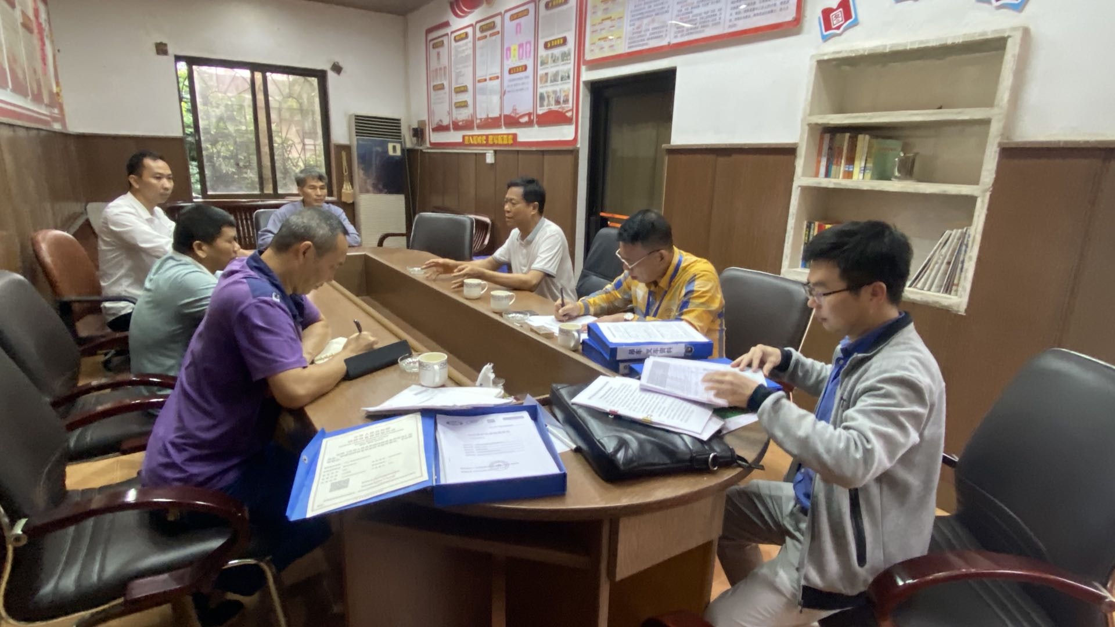10月26日至29日，市场监督管理局颜明副局长带领特种设备股开展特种设备安全检查。此次检查以锅炉、压力容器（气瓶）、叉车等相关特种设备为重点，对使用单位的管理制度、设备检验检测、应急救援及操作人员持证上岗等方面落实情况进行全面检查。
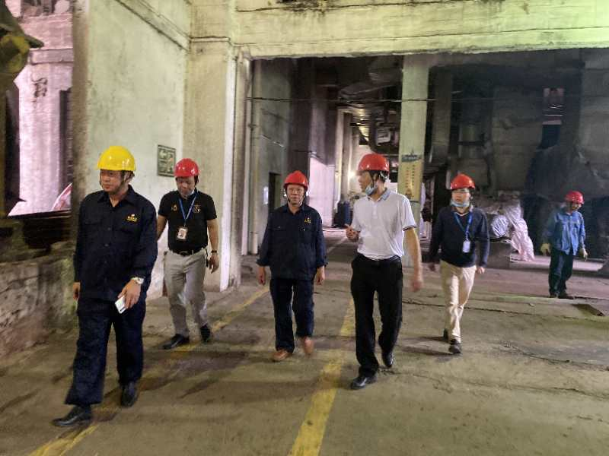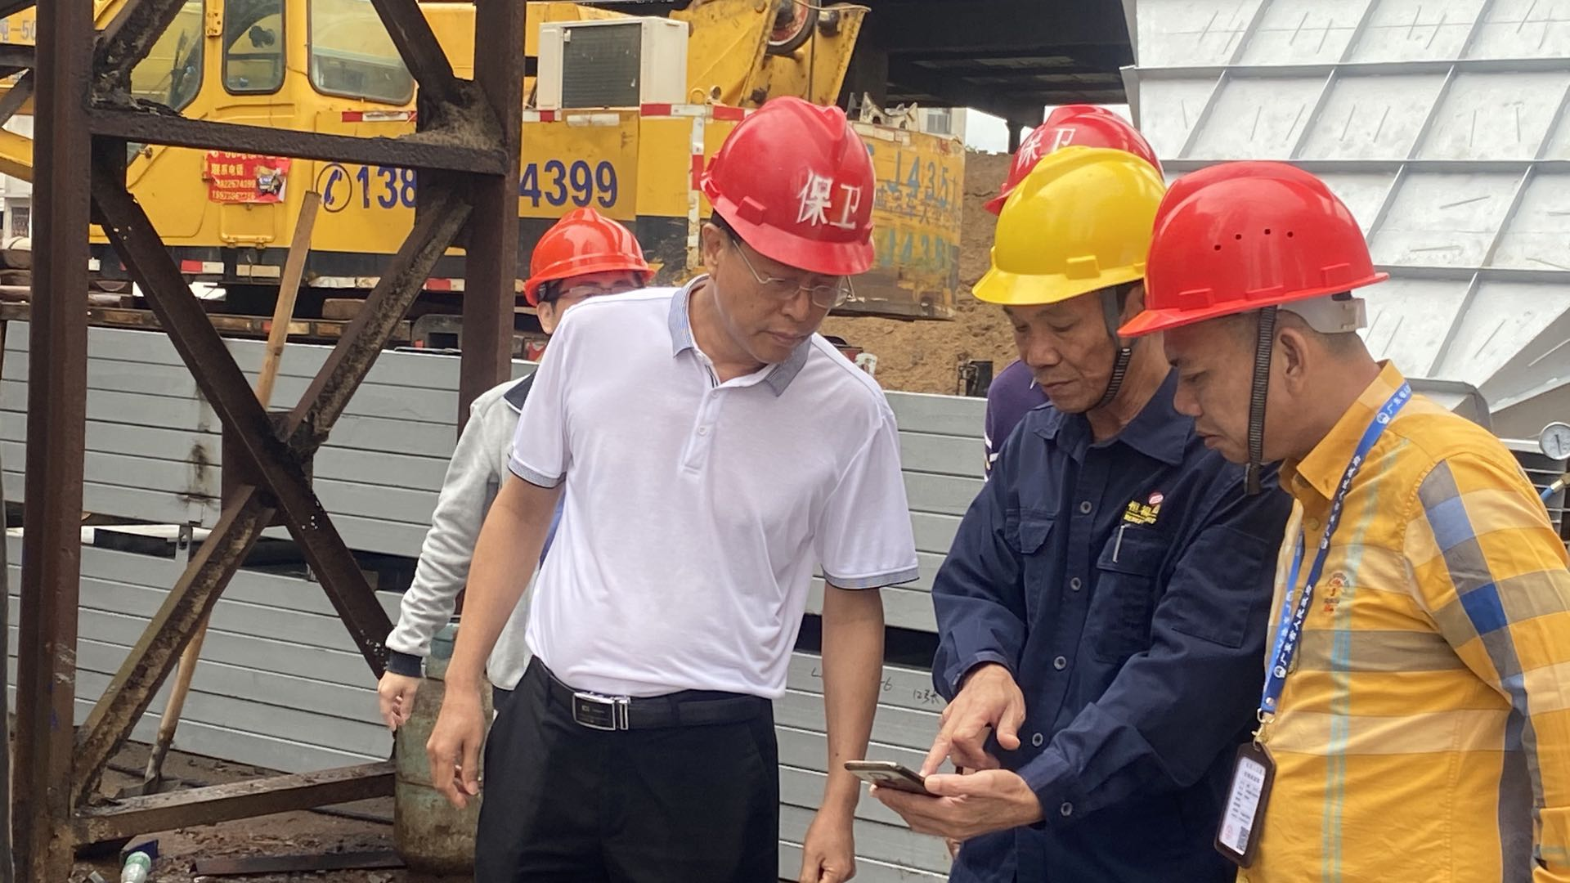
现场，颜局对企业提出”要站在政治高位，严格责任落实，要认真执行好雷州市市委、市政府污染防治百日攻坚战的工作要求，以更强的决心、更大的力度、更实的举措打好”蓝天白云保卫战”。绝不能拖雷州后腿。按预期完成雷州市生物质锅炉改造工作任务“。我局特股股工作人员现场发出安全监察指令书3份。
检查人员要求使用单位认真做好以下四点：一是要严格落实企业安全生产主体责任，牢固树立安全发展理念，坚持红线意识、底线思维；二是要加强涉及危化品特种设备安全隐患排查，发现问题及时整改；三是要加强特种设备安全培训和应急演练，将安全生产各项措施落实到位；四是要建立健全长效安全管理体制机制，明确各方责任，确保安全。
